规模化肉鸡养殖场废弃物资源化利用关键技术创新与应用
张月平，张志美，李睿
（海阳市鼎立种鸡有限责任公司，山东 烟台 265100）
党的十八大以来，习近平总书记多次强调“绿水青山就是金山银山”的发展理念，指出要把生态环境保护放在更加突出的位置，要像保护眼睛一样保护生态环境，要像对待生命一样对待生态环境。
在传统观念里，畜牧养殖业一直都是环境污染的重灾区，一提到养殖场，很多人立马会想到“脏、乱、差、臭污染”。据不完全统计，我国大中型畜禽养殖场己达14000多家，全年粪便及粪水总量超过17亿吨，再加上集约化生产的冲洗水，实际排出的污水总量还将远远超过该数字。因此，只有实现畜禽养殖废弃物的资源化利用，才可实现养殖行业的健康可持续发展。
1、养殖废弃物对环境的影响
未经处理的养殖场粪水若直接排入水中，可对水体产生严重影响。据环保部门对大型养殖场粪水的检测表明，COD超标50—60倍，BOD超标70—80倍，SS超标12—20倍。这些含有大量有机物和氮、磷等营养元素的污水、污物进入河流、湖泊和海洋是造成水体富营养化的重要原因之一。若粪污的田间施用量超出土地的消纳能力时，会降低土壤的透气与透水性，影响土壤质量，长期施用可造成作物倒伏或后期成熟，影响作物产量及质量。另外，粪污中含有大量的硫化氢等有害气体，在堆积过程中可对周边空气产生不良影响。从而影响人、畜健康。
2、养殖场废弃物利用措施
禽畜粪便利用不好是一种污染源，利用好是可开发的宝贵资源。以种鸡场鸡粪为例，1kg粪便中含有如下化学成分：粗蛋白18.7%、脂肪2.5%、灰分13%、碳水化合物11%、纤维7%、氮2.34%、磷2.32%、钾0.83%。若对其加以合理开发利用，可实现变废为宝，有效解决养殖废弃物环境污染问题。
2.1有机肥料工程技术
有机肥料生产主要指通过立式发酵罐对粪便进行高温发酵，在发酵过程中，可杀灭粪污中的大部分有害细菌，同时，较高的温度可有效分解粪污中的糖、粗有机质、纤维素及木质素，使有机物转变为腐殖质状态。有机肥可直接用作大田、果园、蔬菜和花卉肥料。有机肥呈弱碱性，具有改良长期施用化肥造成的土壤板结、调节土壤PH值、提高种植作物质量使农作物增产增收、防治病虫害等作用，提高作物产量和品质，同时保护了农业生态环境。
2.2沼气工程技术
沼气发酵是有机物在厌氧条件下被多种生理类群的微生物分解发酵，经生命代谢活动，最终生成沼气的过程。目前的大中型畜禽养殖场，无论采取何种清粪方式，都会有一定数量的高浓度污水产生。对于畜禽场粪水的处理，如果单纯采取与低浓度（COD 300mg/L左右）的城市生活污水相同的处理方法--好氧生物处理法，即利用好氧微生物的活动将有机物分解成CO₂和H₂O, 使有机物彻底分解，则需制造溶解氧，需要消耗大量的电力，每去除一公斤COD要消耗1.5度电。以厌氧消化为主要环节的“能环工程”手段，其去除有机废物的方法是厌氧生物处理，即利用厌氧微生物的活动将有机物分解为CH₄、CO₂和H₂O, 处理过程中不仅耗能低，而且每去除一公斤COD可产生0.5-0.7m³的沼气。厌氧消化过程具有如下特点：
①消化过程中无需供氧，因此可以节省供氧所需的设备和动力消耗，整体运行费用低。
②产生沼气，可以回收污染物中储存的能量，其回收率可达80%以上。
③产生的沼渣，可直接进入有机肥发酵罐，加工成有机肥。
④厌氧消化对某些难降解物质和有毒的有机物具有独特的降解能力，因此厌氧消化处理技术可转化去除低浓度有毒物质。
在厌氧发酵过程中，除产生沼气，还可产生沼液和沼渣等副产物，可作为有机肥料施用于农田。沼液中含有丰富的氮、磷、钾以及各种微量元素，还含有多种生物活性物质，是一种优质的有机肥料。应用沼液替代化肥，用于农作物的基肥和追肥，减少化肥用量，减低生产成本，提高作物产量和品质，同时保护了农业生态环境。沼渣含丰富的有机质和氮、磷、钾元素，具有优良的改良土壤理化性状，提高地力的作用，可直接回收用作大田、果园、蔬菜和花卉肥料。
2.3饲料工程技术
将畜禽粪便进行密闭培养可以培养出蚯蚓和蝇蛆，进一步作为动物蛋白饲料。但其对养殖环境要求比较高，而且在前处理阶段需要对畜禽粪便进行灭菌、发酵及烘干脱水等处理，在粪便处理量、处理周期和能源消耗等方面存在一定的缺陷。
3、废弃物资源化综合利用成功案例
废弃物资源化综合利用指通过对养殖场合理规划布局，配套先进环保设备，优化管理细节等措施实现养殖场“高产能、零污染”的目标，从而达到健康可持续发展。
3.1粪污处理
养殖粪污是养殖业污染的主要来源。首先在场区设计之初，按照环保部门要求，严格执行雨污分流，对雨水和粪污水分路管理，避免污染物增加，同时避免粪污外流。粪污进行就地处理，不转运不会造成二次污染。对病死禽进行无害化处理，解决污染问题，避免疾病传播。
场区粪污流向示意图：
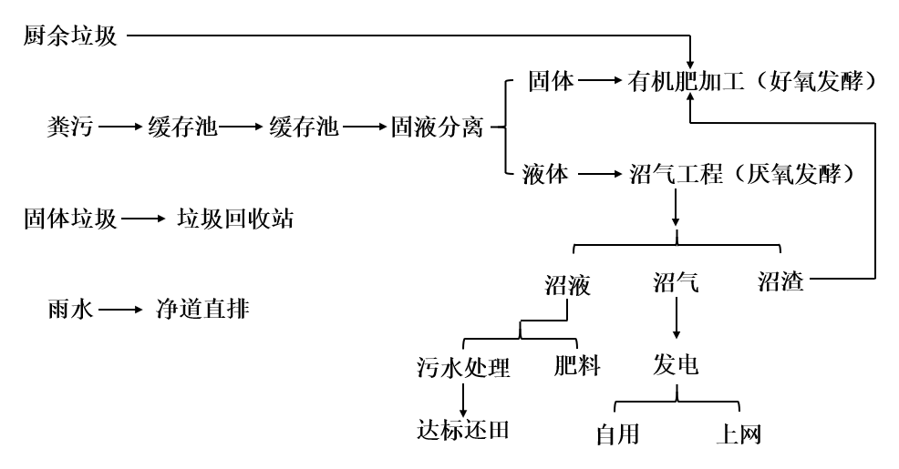

3.2有机肥加工
有机肥加工是将畜禽粪便、厨余垃圾、沼渣、废弃饲料、病死动物等投入有机肥发酵设备中进行好氧发酵，通过7-10天的中高温发酵，产出有机肥料。发酵过程分一次罐体（快速或高温发酵）和二次袋装（后熟或陈化）两个阶段。高温堆肥微生物的活动分三个时期： ① 发酵初期：糖分解，主要是对粗有机质、糖分等水溶性有机物以及蛋白类进行分解；②纤维素分解期：堆温升高到50 ～70 ℃的高温阶段，除继续分解易分解的有机质外，主要分解半纤维素、纤维素等复杂有机物；③木质素分解期：堆温降至50 ℃以下，主要分解残留下来的纤维素、半纤维素、木质素等物质。
通过上述好氧发酵技术，有机肥中有机质达到86.4%，氮磷钾达到15%，远远高于NY 525-2012有机肥标准中有机质和总养分的含量要求。
3.3沼气工程
沼气工程是以养殖场废弃物和有机垃圾的厌氧消化为主要技术环节，集污水处理、资源化利用为一体的系统工程。主要分为以下四大系统：
①原料收集、预处理系统：有一定容积的储存池，固液分离后进入调节池搅拌，对原料进行预处理，余温--预温--升温。
②厌氧发酵系统：一、二级厌氧发酵罐，对原料充分降解利用，发酵温度严格按照中温发酵要求控制在36-38℃。
③出料的后处理系统：沼液经地埋管道进入污水处理系统，部分用于市政园林、农田作物等施肥用（沼液经水稀释至20%浓度），既有效替代化肥等使用，又能消灭病虫害。部分利用好氧ABFB工艺处理降解，达到国家污水处理I类A标准（主要指标：pH 值:6-9；COD50mg/L；氨氮5mg/L等）还田灌溉。
④沼气净化（脱硫）利用系统：沼气由厌氧罐产出后，经汽水分离器进行脱水进入气柜，使用前进入湿法脱硫系统进行脱硫（硫化氢含量可降至10ppm），之后进行沼气发电，发出电量先满足场区使用，多余部分并入国家电网（1m³沼气可发电2kw·h）。
4、结语
工程实践表明，该养殖场通过“有机肥+沼气工程”的养殖场废弃物资源化综合利用模式，将养殖生产与废弃物处理有效结合，真正做到既保证生产，又可实现“零排放”。该项目年利用鸡粪及污水4.38万吨，年产255.50万立方沼气，年产固体沼肥2160吨、年产液体肥料3.60万吨。对规模化肉鸡养殖场粪污资源化可用具有参考借鉴意义。
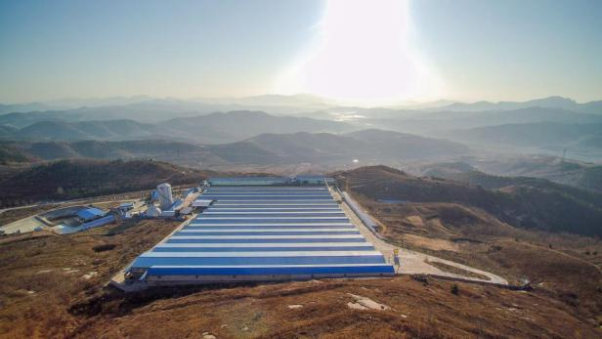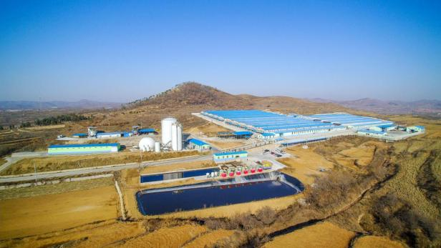
场区布局图
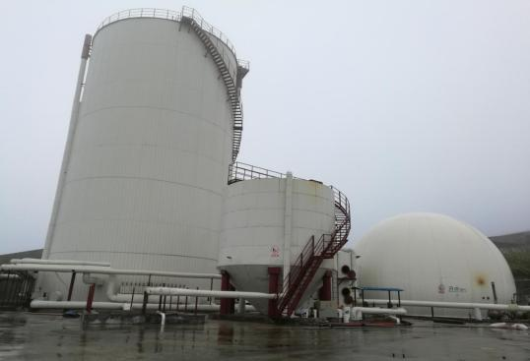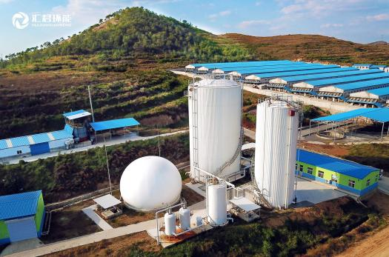
沼气工程+有机肥布局图

